Демонстрационная плата CH344Q EVT

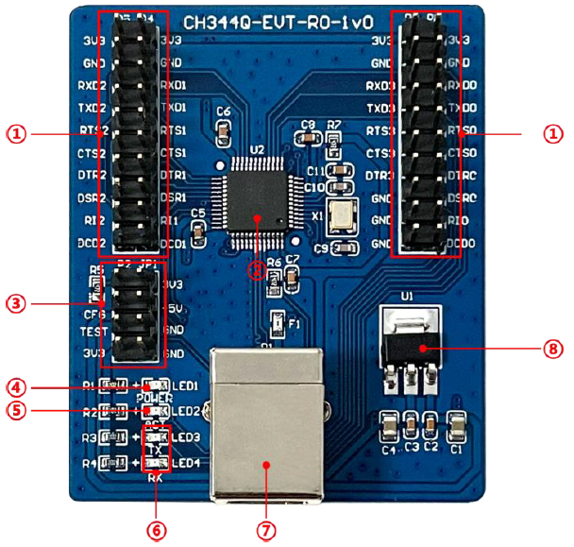
CH344Q EVT – демонстрационная плата, предназначенная для быстрым ознакомлением с возможностями микросхемы CH344Q. Содержит в своем составе микросхему CH344Q (2), разъем USB (7), набор светодиодов (4,5,6) для индикации включения различных режимов работы, набор штырьковых разъемов для доступа к выводам UART (1) и прочим дополнительным выводам (3) микросхемы CH344Q, микросхему стабилизатора питания (8).
CH344Q – полупроводниковая микросхема преобразователя интерфейсов 1xUSB-4xUART. Выполнена в формате миниатюрного полупроводникового чипа в корпусе типа LQFP-48 размером 7×7 мм. Предназначена для поверхностного монтажа на печатную плату конечного изделия. Выполняет функцию преобразования универсального интерфейса USB в 4 аппаратных полнодуплексных последовательных интерфейса UART. Имеет встроенный буфер приема-передачи, поддерживающий скорость передачи данных от 1200 бит/с до 6 Мбит/с. Предназначен для работы с внешней операционной системой Windows, Linux. Для работы требуется установка в ОС программных драйверов.

Спецификация.

- Полноскоростной интерфейс USB 480 Мбит/с.
- Содержит встроенную обновляемую прошивку, эмулирующую работу UART через USB.
- Программные драйверы и приложения полностью совместимы со всеми версиями Windows.
- Поддержка свободно распространяемых операционных систем со встроенными CDC и VCP драйверами.
- Аппаратный полнодуплексный интерфейс UART, встроенный независимый буфер приема-передачи.
- Скорости обмена данными от 1200 бит/с до 6 Мбит/с
- UART поддерживает длину поля данных 5, 6, 7 и 8 бит, проверку данных на четность, нечетность, и отсутствие.
- Встроенный буфер приема 1024 байта типа FIFO и буфер передачи 512 байт типа FIFO для каждого канала UART.
- Возможность использования модемных сигналов RTS, DTR, DCD, RI, DSR, CTS.
- Автоматический аппаратный контроль потока сигналами CTS и RTS.
- Поддержка полудуплексного режима, отправка статуса TNOW, используемого в интерфейсе RS485.
- Доступно до 16 программируемых выводов GPIO для дополнительных функций
- Поддержка интерфейсов RS232/RS485/RS422 через дополнительный внешний преобразователь уровней логических сигналов.
- Поддержка питания только 3.3 В.
- Встроенная память EEPROM для записи в микросхему номеров VID, PID, информации о продукте, вендоре и т.д.
- Соответствие требованиям RoHS для бессвинцовой пайки.

